INDICAÇÃO Nº 124/2023

Considerando que, venho recebendo várias reclamações de moradores e dos proprietários de terrenos dos Bairros Jardim Alto Limpo, Jardim Boa Vista, Jardim Canaã, Jardim Marincek e Chácaras Cachoeirinha, sobre a falta de limpeza pública nas rua, recolhimento de detritos e entulhos nos referidos bairros;
Considerando que, ao percorremos as ruas dos bairros citados podemos constatar a veracidade das reclamações, como pode ser observado nas imagens em anexo, propiciando a proliferação de pragas, animais peçonhentos, pernilongos e outros insetos nocivos à saúde pública;
Considerando que, zelar pela limpeza das ruas e vias de nosso Município deve ser prioridade, pois a cidade limpa é reflexo de uma boa Administração. Sendo um trabalho muito bem reconhecido pelos moradores e visitante.

INDICO:

Ao Exmo. Senhor Prefeito Municipal que, tome as devidas providências, no sentido de determinar ao setor competente que possa realizar a limpeza e manutenção de todas as ruas e terrenos dos dos Bairros Jardim Alto Limpo, Jardim Boa Vista, Jardim Canaã, Jardim Marincek e Chácaras Cachoeirinha constantemente, preservando a boa imagem de nossa cidade e eliminando a proliferação de pragas, insetos e animais peçonhentos.

Sales Oliveira/SP, 17 de Novembro de 2023.

LUIZINHO
Vereador

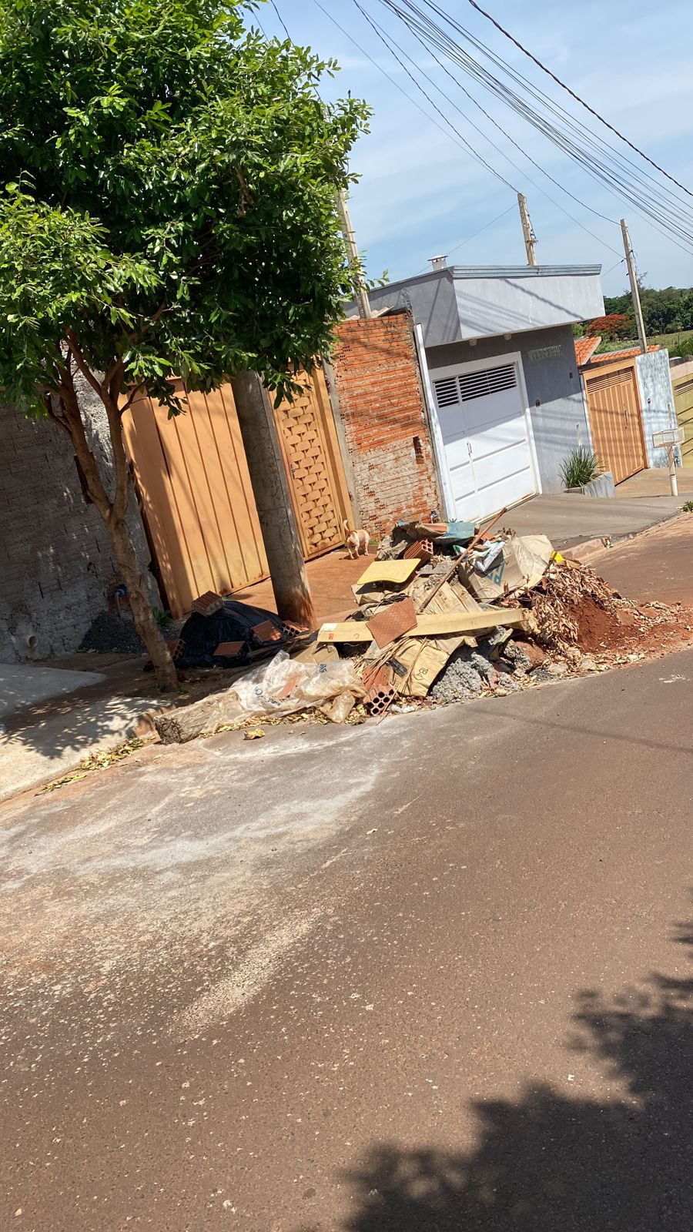

Rua Mauro Lucio Godoy no Bairro Jardim Boa Vista
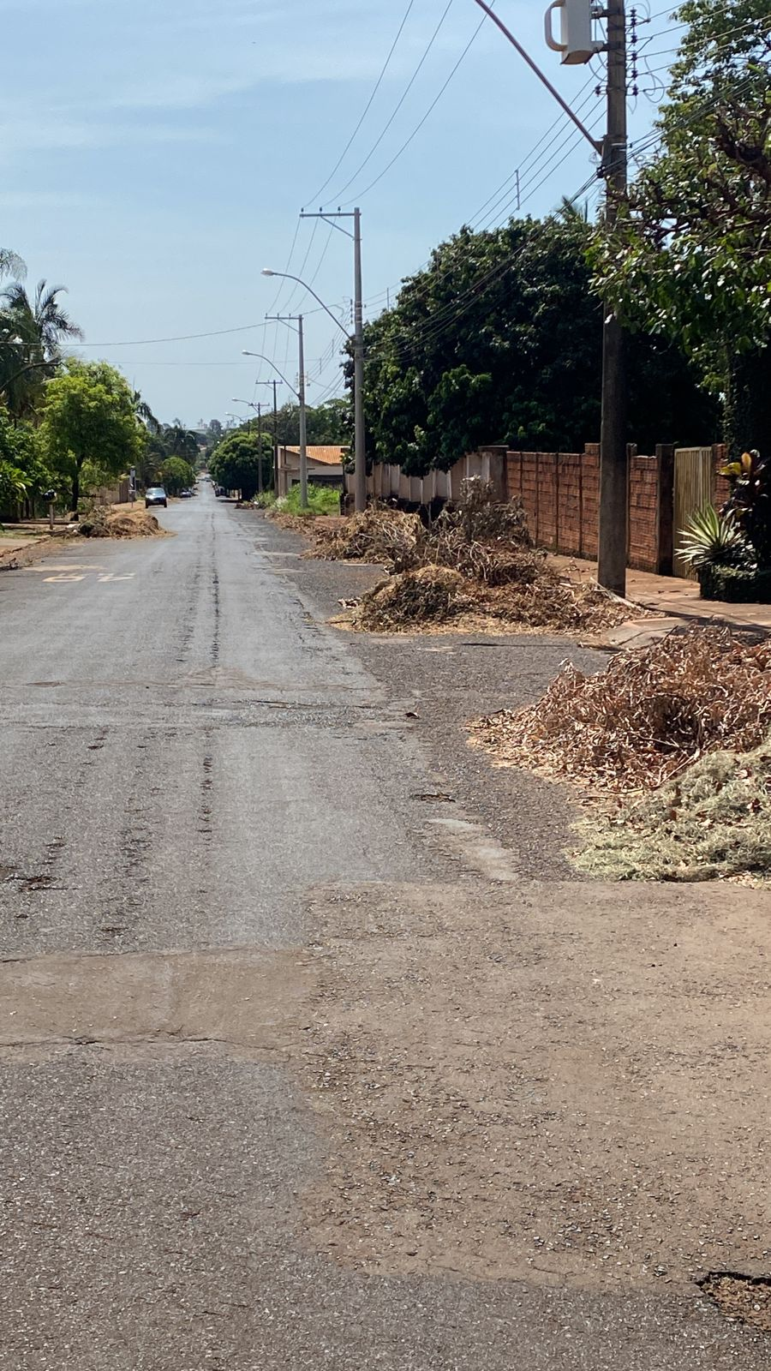

Avenida Victorino Nonino- Bairro Chácaras Cachoeirinha
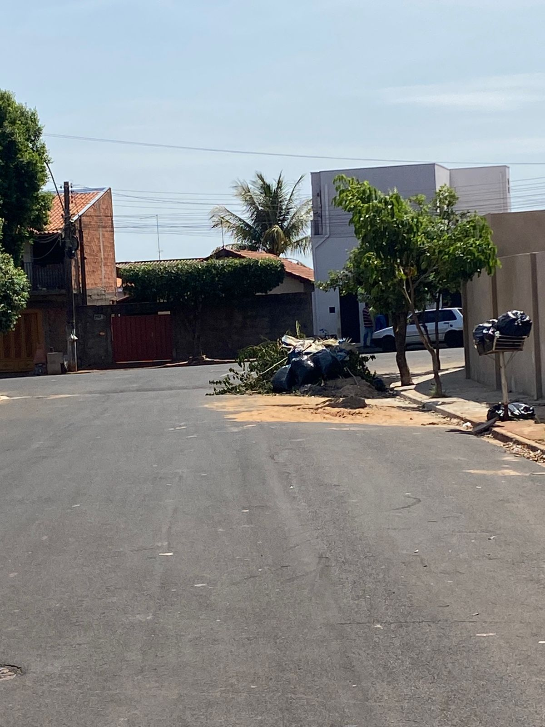

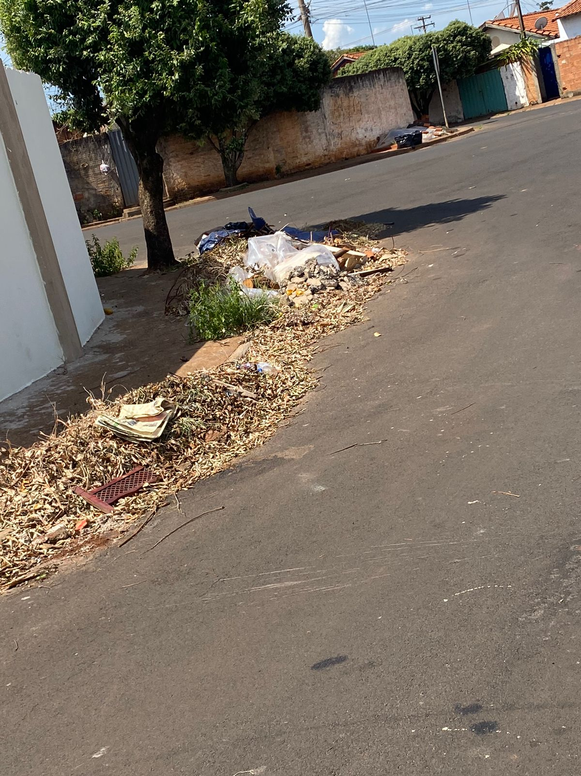

Bairro Jardim Marincek

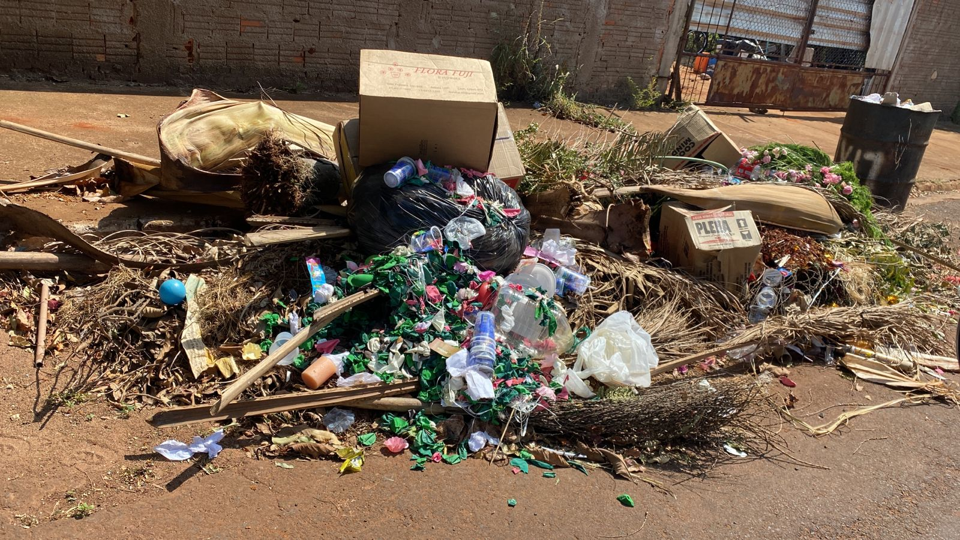

Bairro Jardim Marincek
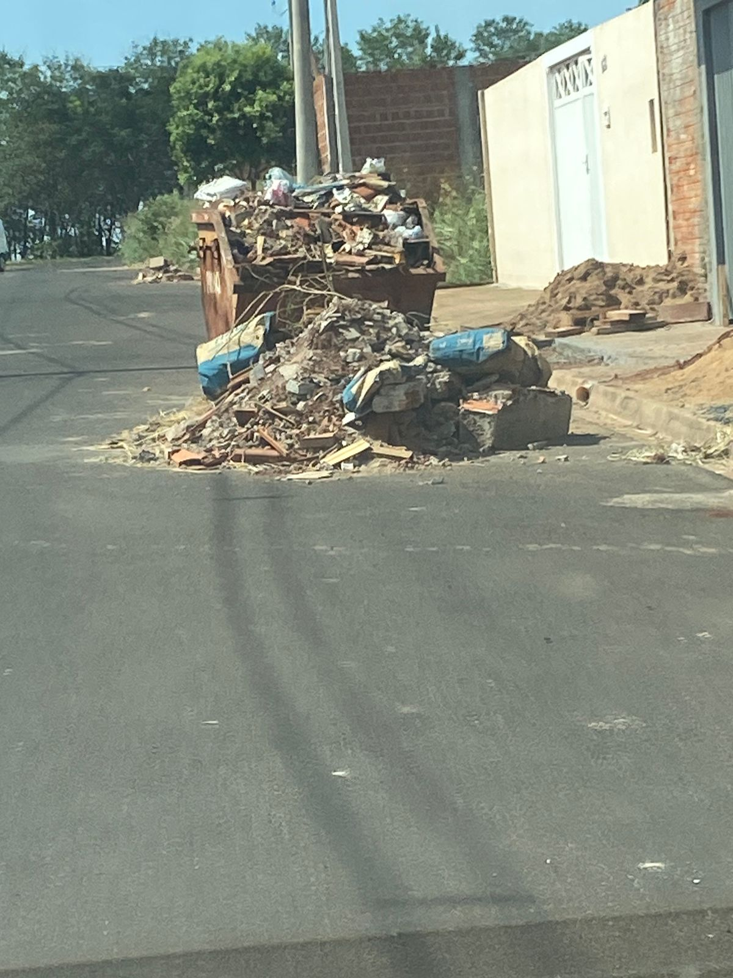

Rua Osvaldo Marincek – Bairro Jardim Canaã
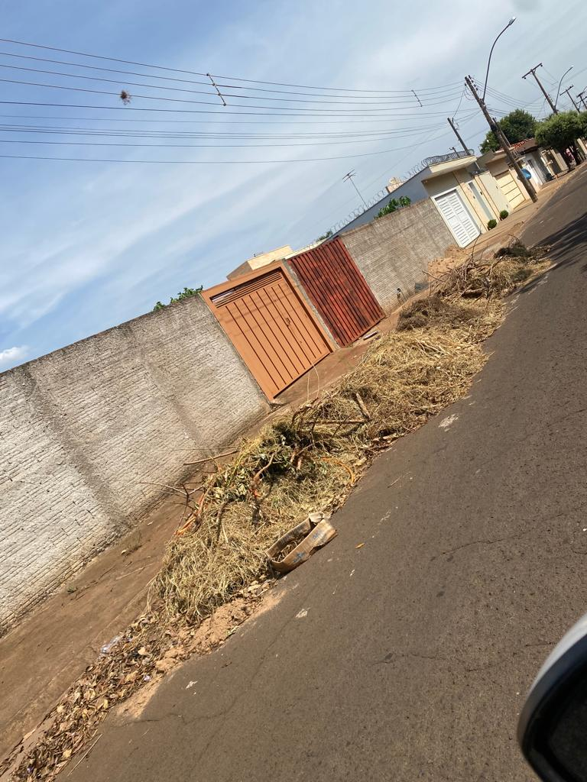

Bairro Jardim Alto Limpo

